XY1039 Scheda creata il 20 marzo 2026
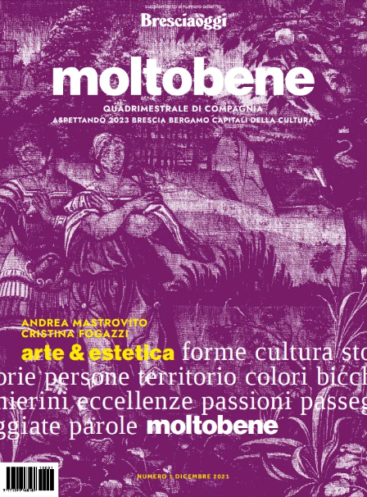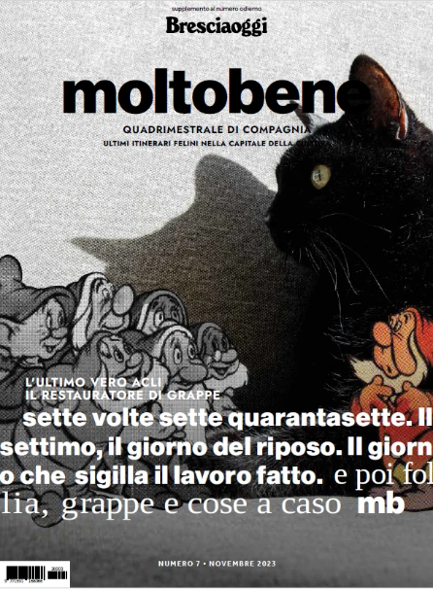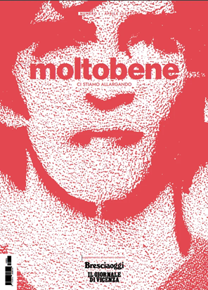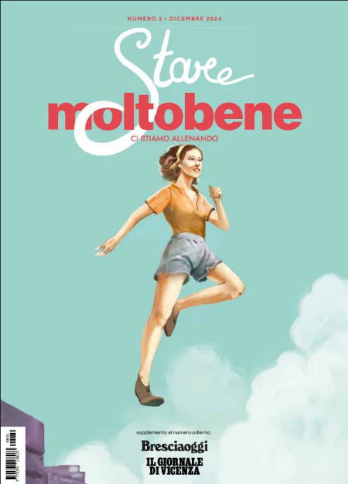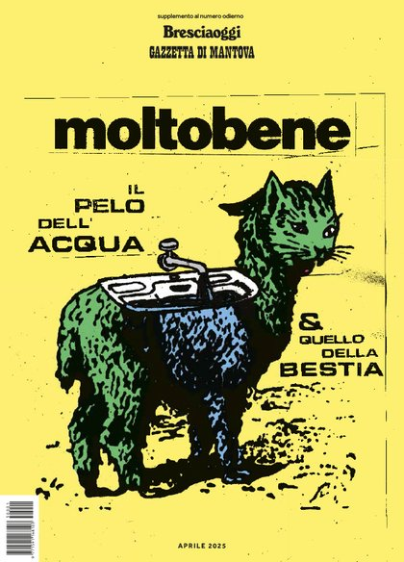
Descrizione bibliografica
*Moltobene : quadrimestrale di compagnia. - N. 1 (dicembre 2021)-n. 7 (novembre 2023); n. 1 (aprile 2024)-n. 3 (dicembre 2024); n. 1 (aprile 2025)- . - [Verona] : Athesis, 2021- . - volumi : ill. ; 29 cm. ((Disponibile anche online. – Dal 2024 il sottotitolo varia. - Supplemento a: Bresciaoggi; dal 2024 a Bresciaoggi e Giornale di Vicenza; dal 2025 a: Bresciaoggi e Gazzetta di Mantova. - LO12175822
Supplemento a: *Bresciaoggi [Q1015]; *Giornale di Vicenza [Q850]; *Gazzetta di Mantova [Q828]
Soggetto: Arte – Periodici
Copia digitale: 2021-

Informazioni storico-bibliografiche
Moltobene Il curioso magazine in omaggio con Bresciaoggi
Venerdì 24 dicembre esce in tutte le edicole di Brescia, in allegato al quotidiano Bresciaoggi, il nuovo magazine Moltobene, quadrimestrale nato dalla collaborazione tra LABA - Libera Accademia di Belle Arti e Bresciaoggi, storico quotidiano edito dal Gruppo editoriale Athesis. Dall’incontro tra la curiosità delle nuove generazioni e la decennale esperienza inseguendo la notizia “on the road” di Bresciaoggi, arriva in edicola e online un nuovo magazine rivolto alle nuove generazioni. Uno spazio per un racconto corale multiforme e multimediale senza genere, attraverso cui rielaborare idee, ricerche, incontri, visioni e ispirazioni. Una scansione editoriale tra storia, arte, costume, società, cultura, tradizioni popolari, territorio e prospettive, tempo presente, cronache postmoderne e dibattiti istituzionali non convenzionali: Moltobene nasce anche per accompagnare i cittadini di Brescia e Bergamo nel cammino verso il 2023, anno in cui le città di Bergamo e Brescia saranno insieme Capitale Italiana della Cultura: un punto di congiunzione tra Brescia e Bergamo, città unite nella rinascita. Da una parte lo storico quotidiano Bresciaoggi e il Gruppo editoriale Athesis, la cui offerta raggiunge complessivamente 7 milioni di persone che vivono tra Verona, Vicenza, Brescia e Mantova con quotidiani, magazine, website, social, TV, radio, eventi e libri. Dall’altra parte, LABA – Libera Accademia Belle Arti che guarda da sempre a un futuro consapevole dove cultura, qualità della formazione e attenzione per le nuove tecnologie costituiscono le risorse primarie per tutte gli studenti. L’Accademia LABA è inoltre 20 anni di storia, 3000 studenti diplomati, 8 corsi triennali e 8 biennali, 3 campus a Brescia, 4 sedi in Italia. Inserita nel comparto universitario come Istituto di Alta Formazione Artistica, l’Accademia LABA rilascia diplomi riconosciuti dal Ministero dell’Università della Ricerca e forma i professionisti creativi di domani grazie all’alta qualità della sua ricerca e della sua progettazione per il design di tutte le discipline creative. Grazie alla costante ricerca di esperienze che possano stimolare i suoi studenti per aiutarli a crescere umanamente, culturalmente e professionalmente è riuscita a creare uno stretto contatto diretto con il mondo dell’arte, dando così la possibilità agli stessi studenti di esporre i propri lavori in spazi pubblici con il magazine.
Moltobene sarà in edicola il 24 dicembre in omaggio con l’acquisto di Bresciaoggi e sarà pubblicato ogni quattro mesi. Si potrà seguirlo anche Instagram e Facebook e sul sito www.moltobenemag.it.
#moltobene, quadrimestrale di “compagnia” e altre passioni
Leggi di più: www.laba.edu
https://www.gruppoathesis.it/stories/4992_la_media_agency/3041089_moltobene/.

